2009-2010 EĞİTİM-ÖĞRETİM YILI İVRİNDİ 7 EYLÜL İLKÖĞRETİM OKULU 8/AB 8- 8/C-D SINIFLARI 2.DÖNEM 2.YAZILI SINAVI SORULARIDIR.
ALINAN PUAN
Ad-Soyad : Tarih: 14/04/2010
No ve Sınıfı :
A) Aşağıda verilen kavram haritasını uygun kavramlarla tamamlayınız. ( 1x10=10 Puan )
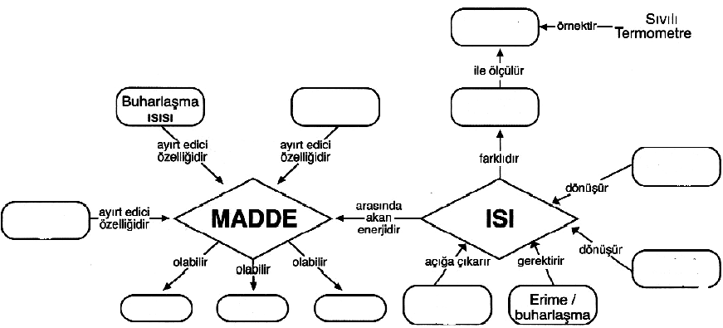
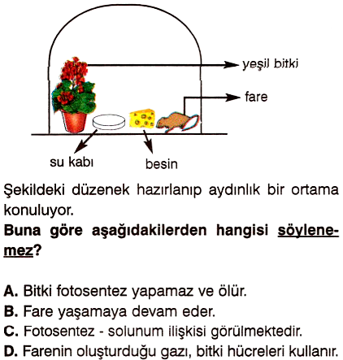
B) Aşağıda verilen çoktan seçmeli soruları cevaplandırınız.( 5x10=50 Puan )
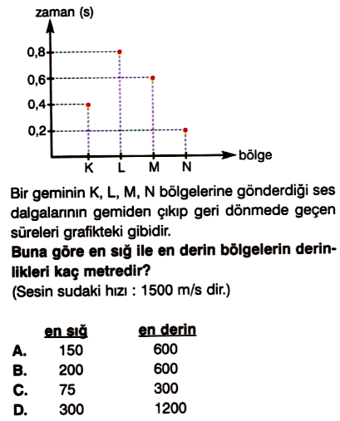

1.

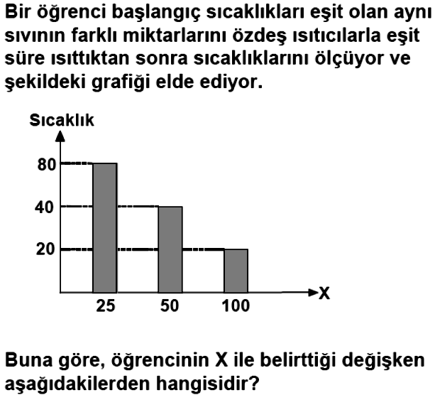
2.

A) Zaman B) Kütle C) Isı D)Maddenin cinsi

3. Titreşen bir telin;

I. Boyu kısaldıkça ses incelir.
II. Frekansı arttıkça ses incelir.
III. Kalınlığı artıkça ses incelir.
Yukarıdaki bilgilerden hangileri doğrudur?
A) Yalnız I B) Yalnız III C) I ve II D) I-II ve III

4.

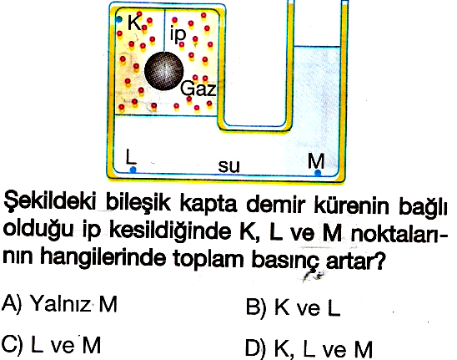
5.

6. 20 gram suyun sıcaklığını 10 C ‘den 75 C’ye çıkarmak için gereken ısı miktarı kaç kaloridir?( suyun özısısı 1 cal/g.⁰C )
A) 1000cal B) 130 cal C) 13000cal D) 1300cal

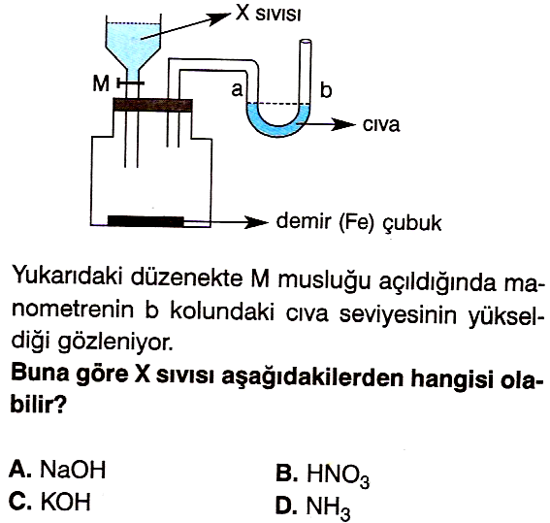
7.

8. X ve Y elementleri doğada ikişer atomlu moleküler halinde bulunmaktadır. Reaksiyonları sonucu XY₂ molekülü oluşmaktadır. Bu denklemin en küçük tamsayılarla denkleşmiş hali aşağıdakilerden hangisidir?
A) X₂ + 2Y₂ 2XY₂
B) 2X₂ + 4Y₂ 2XY₂
C) X₂ + 2Y XY₂
D) X₂ + Y XY₂

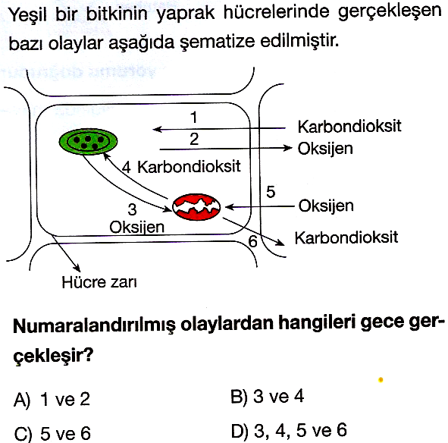
9.

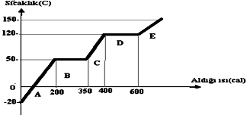
10.

Yukarıdaki grafikte -20 C’deki X katısına ait ısınma grafiği verilmiştir. Buna göre maddenin B bölgesindeki hali ve buharlaşma ısısı aşağıdakilerden hangisidir?
A) Sıvı-600 B) Sıvı+Katı-150
C) Katı-350 D) Sıvı+Katı-200

C) Aşağıdaki uzun cevaplı soruları yanıtlayınız.
1. Şekildeki gibi özdeş kaplara 2’şer litre su, alkol ve yağ konmuştur. Ardından tüm kaplar özdeş ısıtıcılarla ısıtılmaya başlanmış, tüm kaplara termometre daldırılmıştır ve aynı süre sonunda sıcaklık değerleri ölçülmüştür. Buna göre bu olaydaki bağımlı ve bağımsız değişkenleri belirtiniz. (10 Puan)

Su Alkol Yağ

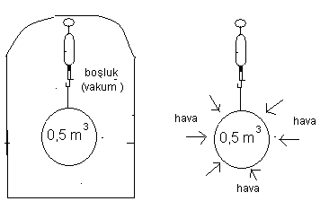
2. Yandaki 0,5 m ³ hacmindeki balon vakumlanmış havasız ortamda mı, yoksa hava olan ortamda mı daha ağır gelir? Nedeniyle beraber açıklayınız. ( 10 Puan )

3. Erime sıcaklığında katı haldeki;
a)30 gram X maddesinin tamamen sıvı hale geçmesi için alması gereken ısı ne kadardır?(5 Puan)
b) Tamamen sıvı hale geçmesi için alması gereken ısı ile kaynama sıcaklığında kaç gram sıvı A maddesi buharlaştırılabilir? (L_{b} =750j/g, Le= 500 j/g) (5 Puan)

Zaman(dk) | 0 | 1 | 2 | 3 | 4 | 5 | 6 | 7 | 8 | 9
Sıcaklık (0C) | 80 | 70 | 60 | 60 | 40 | 30 | 10 | 10 | 0 | -10
4. Yukarıda verilen tabloya göre X maddesinin soğuma grafiğini çiziniz. Yoğuşma ve donma noktalarını belirtiniz. (10 Puan)

NOT: Her sorunun puan değeri belirtilmiştir ve sınav süresi 40 dakikadır. BAŞARILAR…
Hüseyin KIZIL
Fen ve Teknoloji Öğretmeni

